Alliance Française Helsingør
www.alliancefrancaise-helsingor.dk
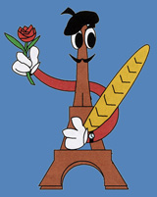

EFTERÅRSPROGRAM 2016

Søndag, den 18. september 2016 kl. 11.00, besøg på Domain Aalsgaard
Ålsgårde Stationsvej 13, 3140 Ålsgårde

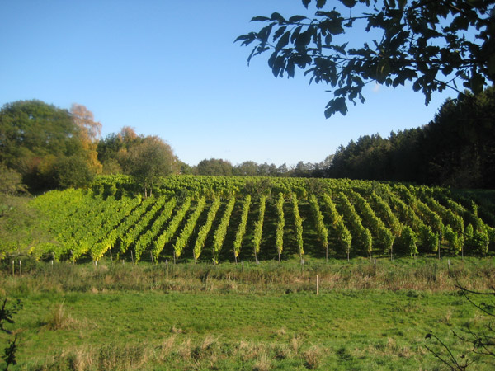
www.domainaalsgaard.dk

Vi starter efterårssæsonen med et besøg på en dansk vingård. Vi vil få en spændende tur gennem vinmarken, hvor Lars Hageman vil fortælle om vinplanten, årets gang, og om hvordan druerne bliver til vin i vineriet. Besøget afsluttes med smagsprøver på gårdens forskellige vine. Det bliver spændende at smage, om dansk vin kan klare konkurrencen mod vore forvente ganer. Kommer man i bil, er mødepladsen bag Nordkysthallen, Falkenbergvej i Ålsgårde.
Pris: Rundvisning med foredrag og smagning koster 100 kr. per person. Beløbet opkræves på stedet. Max. antal personer: 20 (’først-til-mølle’). Praktisk fodtøj tilrådes.

Tilmelding til:
Tine Jensen, hubertinejensen@mail.dk, tlf. 49138288/25118581 eller
Annie Peterslund, anniepeterslund@hotmail.com, tlf. 51290679
Tilmeldingsfrist: 8. september

Tirsdag, den 27. September 2016 kl. 19.30, Espergærde Bibliotek
Kløvermarken 12, 3060 Espergærde

”Kongernes dal – på let forståeligt fransk” v/Jacqueline Rousselon

Medlemmer: gratis
Gæster: 75 kr.

Jacqueline Rousselon, som i efteråret 2015 holdt foredrag i vores Alliance om Marseille, vil denne gang fokusere på 3 markante personligheder: Jeanne d’Arc, François Ier og Catherine de Médicis. Jacqueline Rousselon præsenterer sit foredrag med følgende ord:

Tag med en »ægte« franskmand på rejse i den franske histories vugge, fortalt på et let forståeligt fransk.
Loire dalen kaldes også ”Kongernes dal” og er opført som UNESCO World Heritage.
Hvorfor er der så mange slotte der? Hvorfor Leonardo da Vinci endte sit liv i Clos Lucé?
Hvilke mænd men også kvinder har præget området med deres magt?
Jeanne d'Arc, François Ier og Catherine de Médicis
Det er ikke til at komme uden om Loiredalen, når Frankrigs historie skal fortælles. Jacqueline har udvalgt nogle særligt markante personligheder til dagens tema: Jeanne d’Arc (1412-1431) - Jomfruen fra Orléans - helgen og hærfører. François Ier (født François d'Orléans 1494-1547), konge og katolik, François Ier byggede mange slotte og indførte fransk som administrationssprog i stedet for latin. Catherine de Médicis (1519-1589) - dronning og dominatrice - mor til bl.a. La reine Margot og François II.

Onsdag, den 26. oktober 2016 kl. 19.30 på Espergærde Bibliotek
Kløvermarken 12, 3060 Espergærde

”TINTIN” : foredrag på dansk og på fransk v/Henrik Lange og Benoît Verstraete-Hansen.
Medlemmer: gratis
Gæster: 75 kr

Henrik Lange er fritids-tegner med stor kærlighed til den fransk-belgiske skole inden for tegneseriegenren. Til dagligt boltrer han sig i et helt anden arbejdsfelt i Rigsrevisionen.

Henriks oplæg, som holdes på dansk, ser på de meget karakteristiske og banebrydende stilarter, som har præget så mange gode gamle og nutidige tegneserietegnere over hele verden. Vi vil se på stregerne, som mestrene selv tegner dem, og sidst vil Henrik vise eksempler på, hvordan stilarterne påvirker ham i hans eget arbejde med en krigstegneserie, ”Rød stjerne gløder”.

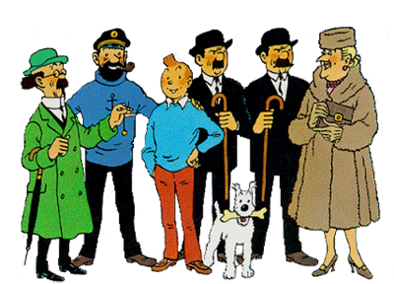
Benoît Verstraete-Hansen est enseignant de langues. Il donne des conférences sur différents aspects de la Francophonie : la chanson (p.ex. Jacques Brel), la littérature (p.ex. Tahar Ben Jelloun) ou encore la Belgique comme pays fédéral. Il a aussi animé des ateliers culturels pour des élèves au collège et au lycée.
L’intervention de Benoît portera sur quelques événements de la vie d’Hergé mais aussi – et surtout – sur l’image de la Belgique qui se dessine à travers les aventures de Tintin.

Har man lyst til at se/gense Tintin, kan ‘Tintins eventyr’ streames på Netflix. De ligger placeret i
børnekategorien.

Torsdag, den 24. november 2016, kl. 19.30, Espergærde Bibliotek
Kløvermarken 12, 3060 Espergærde

”Attention: Danger! Houellebeck part en guerre contre l’Islam” : foredrag på fransk v/Morten Nøjgaard.

Medlemmer: gratis 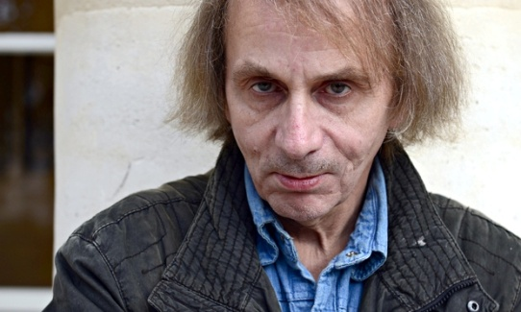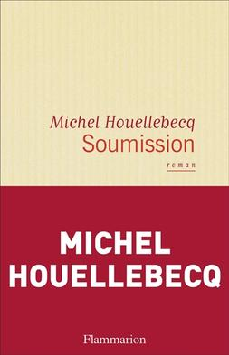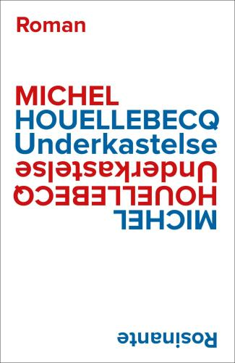
Gæster: 75 kr.

Grand ami de notre Alliance, Morten Nøjgaard, va nous parler du nouveau roman de Michel Houellebeck (2015). Morten Nøjgaard nous présente sa conférence ainsi :

Dans son nouveau roman, Soumission, publié à la veille du massacre à Charlie-Hebdo, Houellebecq imagine une France de 2022 en voie d’islamisation. Houellebecq montre comment la faillite des formations politiques traditionnelles a ouvert un boulevard à la victoire électorale d’un président musulman. Houellebecq se moque avec brio et pas mal de méchanceté du personnel politique actuellement en place et d’un islam prétendument « humaniste ». Mais Soumission est surtout un roman intelligent qui ébranle nos certitudes sur l’état de la société et stigmatise la veulerie d’une certaine classe intellectuelle.
Provocation érotique, satire cinglante, vision hardie, Soumission, c’est Houellebecq au mieux de sa forme !

Alliancen byder på en lille forfriskning.

A bientôt. Bestyrelsen

